Campanelli Anna 327477
Dalla teoria sappiamo che il migliore degli algoritmi di costo computazionale O(n^2) è insertion_sort mentre di quelli O(nlogn) è quick_sort; l’obiettivo della prima parte dell’esercitazione era quindi trovare la dimensione n del vettore prima della quale insertion andasse meglio di quick.
Al fine di trovare tale dimensione, ho eseguito in release il codice, in cui tramite un ciclo for, ho fatto ordinare ad ogni algoritmo 100 vettori per ogni dimensione (da 0 fino a 3000 con step 50), misurando il tempo medio che ciascun algoritmo ha impiegato per ordinare ciascuna dimensione, ho poi stampato i dati a schermo e li ho inseriti su matlab per creare un grafico:
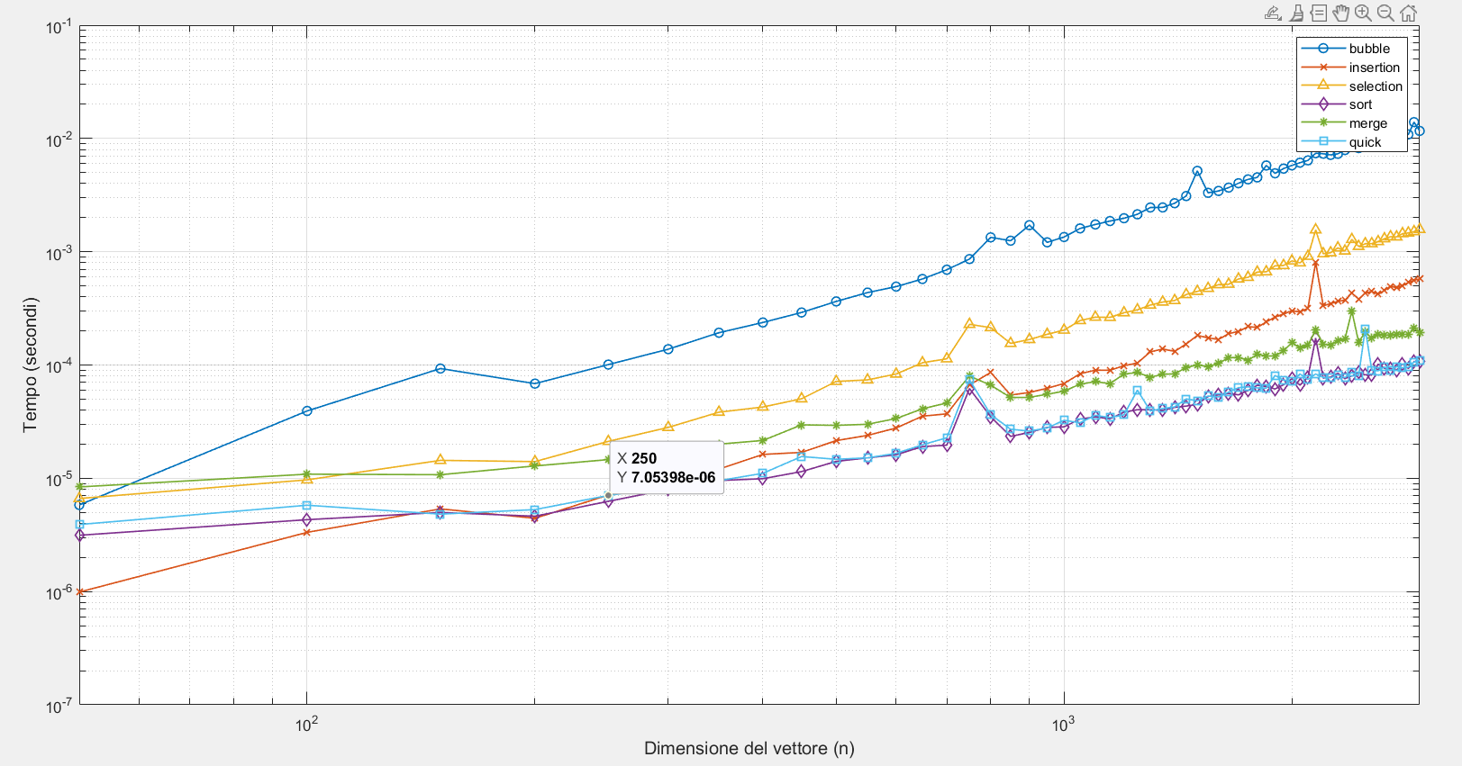
Come si vede in figura da n~250 gli andamenti di quick_sort e insertion_sort si separano, ho quindi scelto questo n come discriminante nella mia funzione my_sort. Dopo averla implementata, ho ri-eseguito l’eseguibile con una chiamata aggiuntiva a my_sort e ho quindi di nuovo messo i dati su matlab:
